英雄语音发送配置

语音类型：
- 助威
- 失误
- 惊叹
- 道歉
- 犹豫
- 失败
- 胜利
- 感谢
- 称赞
- 问候

发送方式：
战斗中，点击英雄头像位置-弹出10类语音。
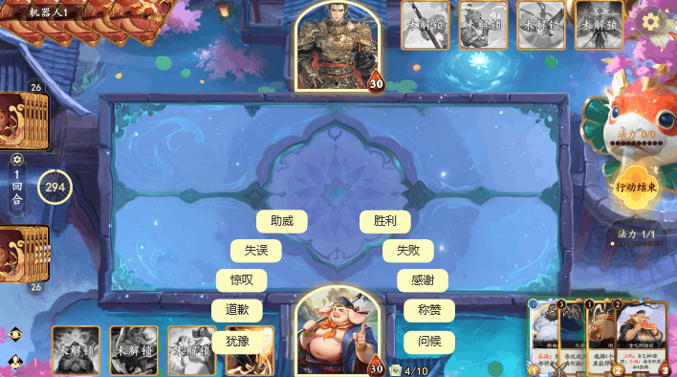
点击选择一项，播放对应英雄皮肤的对应类型语音
- 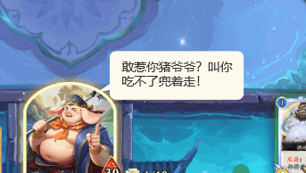
- 语音内容跟着英雄皮肤。
- 同类语音内有多个语音，选择发送时，由服务器随机一项发送。
- 自己发送后，对方也收到相同ID语音内容与弹出对应文本。

数据结构
- 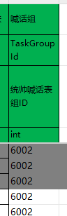D_单人对决_皮肤——统帅皮肤新增喊话组，对应到新增的“统帅喊话表组ID“
- 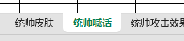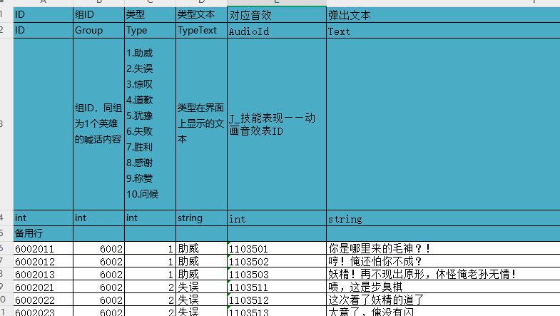
- 我新增统帅喊话表，使用对应皮肤时，查找对应组ID下的各类型语音。
- 玩家选择发送一个类型的语音时，随机从该类型的语音下面找出一个语音发送。并弹出文本内容。
- 双方玩家需要听到、看到相同的内容。

